# Allgemein zu responsive Images:

Plots:

Übersicht über die einzelnen Qualitäten und damit einhergehenden Dateigrößen.

QualityModes(small, medium, large, xlarge, uncompressed?) vs PictureSize(KB)

**DONE**

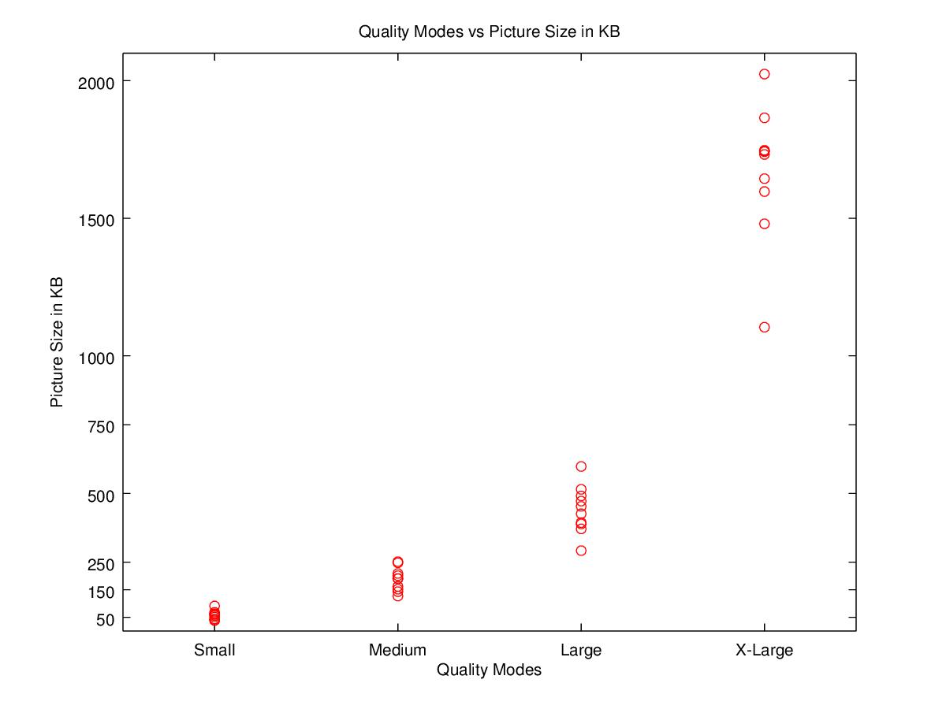

Vorteile:

Es wird Bandbreite gespart

Probleme:

-Content-Provider benötigen mehr hard drive space. (vernachlässigbar?)

-Der Nutzer möchte vielleicht immer die höchste Auflösung anfordern

## ALGO 1 Reimplemented Sourceset

Messung abgeschlossen

Plots:

Bildschirmgröße vs. Bildauflösung (qualitymode also small medium large etc.)

**DONE**

Vorteile:

- Es wird immer ein Bild heruntergeladen, dessen Auflösung möglichst nah an der Auflösung des Bildschirms liegt. Dadurch wird Traffic gespart und möglichst wenig Bandbreite verschwendet.

Probleme:

- Reicht die zur Verfügung stehende Bandbreite nicht aus, kann es passieren, dass Nutzer mit hohen Ladezeiten rechnen müssen

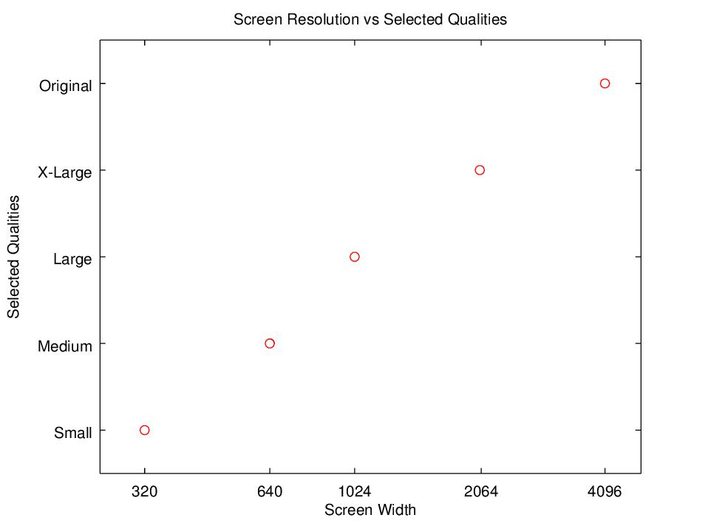

## ALGO 2 SelectbyDLSpeedBackground

Gemessen mit 2Mbit **TODO** 0.5 Mbit, 3Mbit, 8Mbit, evtl >12Mbit

Plots:

1) DL-Speed vs. Bildauflösung Hier mit Konfidenzintervall plotten! eventuell eher max. Downlink Speed vs. Bildauflösung, dass der Algorithmus funktioniert ist klar

- also z.B. 10 Durchläufe mit 0,5k Leitung. 10 Durchläufe mit 1k Leitung etc. .. , dann alles in eine Grafik plotten

Vorteile:

- Dadurch, dass die zur Verfügung stehende Bandbreite immer an demselben Test File gemessen wird, kann diese relativ exakt bestimmt werden

Probleme:

- Unzuverlässig bei stark schwankendem DL-Speed (Mobilfunk)

- Es wird "durchgehend" bzw. immer nach einem festgelegten Intervall Internetvolumen genutzt, was das Downloadvolumen eines Mobilfunknutzers „unnötig“ verbraucht

- Es muss eine "Anfangsqualität" festgelegt werden. Die File Size der ersten heruntergeladenen Bilder (bis die erste Messung abgeschlossen ist) ist somit eventuell zu groß, bzw. zu klein.

## ALGO 3 SelectByDLSpeedOnTheFly

Gemessen mit 2Mbit **TODO** 0.5 Mbit, 3Mbit, 8Mbit, evtl. >12Mbit

Plots:

1) DL-Speed vs. Bildauflösung

siehe SelectbyDLSpeedBackground Hier mit Konfidenzintervall plotten!

Problem:

-Bei kleinen Filesizes wird trotz großer Bandbreitenkapazität oft nur ein Bruchteil der verfügbaren Bandbreite genutzt

-> Folge:

Es kann vorkommen, dass kleine Bilder geladen werden, obwohl die Bandbreite für Hochauflösende Bilder ausreichen würde (WENN der Durchsatz zwischenzeitlich einmal stark gefallen ist - Mobilfunk?)

- Problem2:

Es muss eine "Anfangsqualität" festgelegt werden. Die File Size/Auflösung/Qualität des ersten heruntergeladenen Bildes ist somit eventuell zu groß, bzw. zu klein.

## LowestLatency

nur in Textform, erkläre dass immer bester Server genutzt wurde.